Лабораторне заняття № 1.
Тема: Методика проведення реабілітаційного обстеження хворих з руховими порушеннями.
Мета: Навчитися проводити реабілітаційне обстеження при різних захворюваннях і ушкодженнях опорно-рухового апарату (анамнез, клінічний огляд, дослідження рухових функцій).
Устаткування: сантиметрова стрічка, ручний динамометр, кутомір, таблиця методики виміру рухів у суглобах.

Хід роботи:
- Цілеспрямовано розпитати хворого щодо наступних пунктів:
- основні скарги (наявність болю, порушення ходи, «не слухаються руки, ноги» і т.п.);
- історія розвитку захворювання і виниклих у зв'язку з цим проблем (охарактеризувати стиль життя до хвороби, травми);
- ступінь обмеження рухової активності (здатність самостійно рухатися, повертатися у ліжку, сідати, користатися транспортом);
- можливість виконання побутових операцій (особиста гігієна, одягання, прийом їжі);
- виконання хатньої роботи (готування їжі, прання);
- суспільна активність;
- потреба в допоміжних засобах (милиці, протези);
- проблеми психологічного плану;
- ситуація в родині, ступінь допомоги з боку родичів, фінансова забезпеченість.
- Провести клінічний огляд з метою подальшої фізичної реабілітації: хворий повинен бути оглянутий роздягненим у положенні лежачи, стоячи і під час ходьби (якщо це можливо).
- Провести дослідження рухових функцій:
- лінійні виміри довжини та окружності кінцівок;
- кутові виміри обсягу рухів у суглобах;
- виміри м'язової сили.
4. Ознайомитися з результатами додаткових інструментальних досліджень: рентгенівські знімки, електроміографія.
- Проаналізувати отримані дані, зробити висновок і скласти план реабілітації.

Дослідження рухових функцій.
Лінійні виміри проводяться сантиметровою стрічкою. При визначенні довжини кінцівки необхідно знати загальноприйняті розпізнавальні точки, від яких проводяться виміри (табл.1). Це найбільш доступні для пальпації кісткові виступи: на руці – плечовий відросток лопатки (acromion), великий бугорок плечової кістки, ліктьовий відросток ліктьової кістки, шиловидні відростки ліктьової і променевої кістки; на нозі – передня верхня ость підвздошної кістки, великий вертел стегнової кістки, зовнішня бокова щиколотка малоберцової кістки, внутрішня щиколотка великоберцової кістки. Для правильної оцінки вимірюють і здорову і хвору кінцівку. Розрізняють відносну й абсолютну довжину кінцівки; в першому разі проксимальною розпізнавальною точкою має бути орієнтир який знаходиться на кістках поясу верхньої або нижньої кінцівки, в другому випадку – безпосередньо на плечовій або стегновій кістці (мал. 1-6).
Вимір обхвату кінцівки потрібно проводити для визначення ступеня атрофії або гіпертрофії м'язів, для виявлення набряків. Положення хворого при вимірах – лежачи на спині. Сантиметрова стрічка накладається точно перпендикулярно поздовжньо осі кінцівки в місці проведення заміру. найбільш типовими є виміри на рівні середньої треті плеча, ліктьового суглобу, середній треті передпліччя, лучепроменевого суглобу; виміри обхвату нижньої кінцівки на рівні верхньої треті стегна, колінного суглобу, верхньої треті гомілки, гомілковостопного суглобу. Частота вимірів – один раз на тиждень.
Для кутових вимірів у суглобах використовують кутомір (дві бранші, рухлива і нерухома, які з'єднані вимірювальною шкалою, градуіровка від 0 до 180⁰, мал.7). Кутомір прикладають до суглоба таким чином, щоб його вісь співпадала з вісью руху суглобу що досліджується. Нерухома бранша кутоміра розташовується відповідно поздовжньої вісі проксимальної(нерухомої) частині кінцівки, а рухома бранша – вздовж поздовжньої вісі дистальної частини, яка виконує рух. Методики вимірювання рухових об’ємів наведені в таблиці 2, та малюнках 8-17.

Таблиця 1. ТОПОГРАФІЧНІ ОРІЄНТИРИ ПРИ ВИМІРІ ДОВЖИНИ КІНЦІВОК
(за М. Вейссом, А.Зембатим, 1986)

Показник | Пізнавальні орієнтири
Відносна довжина руки | Плечовий відросток лопатки — шиловидний відросток променевої кістки
Абсолютна довжина руки | Великий горбок плечової кістки— шиловидний відросток променевої кістки
Довжина плеча | Великий горбок плечової кістки— ліктьовий відросток ліктьової кістки
Довжина передпліччя | Ліктьовий відросток ліктьової кісти — шиловидний відросток променевої кістки
Довжина кисті | Відстань від середини лінії, що з'єднує обоє шиловидні відростка кісток передпліччя до кінчика III пальця по тильній стороні
Відносна довжина ноги | Передня верхня ость підвздошної кістки — внутрішня щиколотка
Абсолютна довжина ноги | Великий вертел стегнової кістки — зовнішній край стопи на рівні щиколотки при середньому положенні стопи
Довжина стегна | Великий вертел стегнової кістки — щілина колінного суглоба зовні
Довжина гомілки | Щілина колінного суглоба зсередини — внутрішня щиколотка
Довжина стопи | Відстань від п'яткового бугра до кінця I пальця по підошовній поверхні

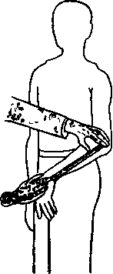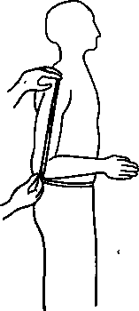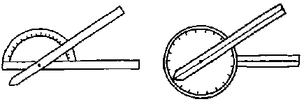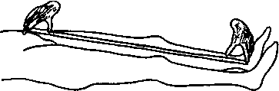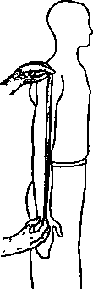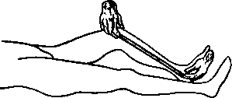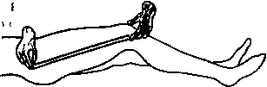
Таблиця 2. МЕТОДИКА ВИМІРУ ОБ”ЄМУ РУХІВ У СУГЛОБАХ КІНЦІВОК
Мал. 3. Вимір довжини передпліччя (від ліктьового відростка ліктьової кістки до шиловидного відростка променевої кістки)
Мал. 2. Вимір довжини плеча (від великого бугорка плечовой кістки до ліктьового відростка)
Мал. 7 Гоніометри
Мал. 4. Вимір відносної довжини ноги (від передньої верхньої ості підвздошної кістки до внутрішньої гомілки)
Мал. 1. Вимір відносної довжини руки (від плечевого відростку лопатки до шиловидного відростку променевої кістки)
Мал. 6. Вимір довжини гомілки (від щілини колінного суглоба зсередини до внутрішньої гомілки)
Мал. 5. Вимір довжини стегна (від великого вертела стегнової кістки до суставної щілини колінного суглоба назовні)
(за R Braddom, 1996)

Вимірюваний рух і площина руху | Вихідне положення хворого | Розташування кутоміра | Показники нормального обсягу рухів
Згинання і розгинання в плечовому суглобі, сагитальна площина  (рис.8, 17) | Сидячи чи лежачи на спині, рука уздовж тулуба, розігнута в ліктьовому суглобі | На латеральній поверхні плечового суглоба, нерухоме плече паралельно тулубу (положення 0^{е)}, рухливе плече при русі паралельно плечової кістки | Згинання 180°, розгинання 60°
Відведення в плечовому суглобі, фронтальна площина (рис.9) | Сидячи чи лежачи на спині, рука уздовж тулуба, розігнута в ліктьовому суглобі | На передній чи задній поверхні плечового суглоба, нерухоме плече паралельно тулубу, рухливе плече при русі паралельно плечової кістки | 180⁰
Внутрішня і зовнішня ротація в плечовому суглобі, поперечна площина (рис.10) | Лежачи на животі, відведення в плечовому суглобі 90°, згинання в ліктьовому суглобі 90⁰, передпліччя проноване | На латеральній поверхні ліктьового суглоба, нерухоме плече в положенні 0⁰, рухливе плече при русі паралельно передпліччю | Зовнішня ротація 90⁰, внутрішня ротація 90⁰
Згинання в ліктьовому суглобі, сагітальна площина (рис.17) | Сидячи чи лежачи, передпліччя супіновано | На бічній поверхні ліктьового суглоба, нерухоме плече в положенні 0⁰, рухливе плече при русі паралельно передпліччю | 150⁰
Пронація і супінація передпліччя, поперечна площина (рис. 11) | Сидячи чи лежачи, згинання в ліктьовому суглобі 90⁰, кистьовий суглоб у нейтральній (проміжної між пронацією і супінацією) позиції, пальці кисті стискають олівець | Вісь кутоміра проходить через подовжну вісь передпліччя, нерухоме плече в положенні 0⁰, рухливе плече під час руху паралельно олівцю | Пронація 90⁰, супінація 90⁰
Згинання і розгинання в кистьовому суглобі; сагітальна площина (рис.17в) | Згинання в ліктьовому суглобі 90°, передпліччя. проновано | На латеральній поверхні кистьового суглоба, вісь кутоміра проходить через шиловидний відросток ліктьової кістки, нерухоме плече в положенні 0⁰, рухливе плече при русі паралельно п'ятій п'ясткової кістки | Згинання 80°, розгинання 70°
Променеве і ліктьове відведення в кистьовому суглобі; фронтальна площина (рис.12) | Згинання в ліктьовому суглобі 90°, передпліччя проновано, променевозап'ястний суглоб у нейтральному (між згинанням і розгинанням) положенні | Вісь кутоміра проходить через тил кистьового суглоба по середній лінії між ліктьовою і променевою кісткою, нерухоме плече в положенні 0°, рухливе плече паралельне третій п'ястковій кістки | Променеве відведення 20⁰, ліктьове відведення 30⁰
Згинання в 2—5 пьяснофалангових суглобах, сагітальна площина | Згинання в ліктьовому суглобі 90°, передпліччя проновано, променевозапп'ястний суглоб у нейтральній позиції, пальці розігнуті | Вісь кутоміра проходить через кожний з пп'ястнофалангових суглобів, нерухоме плече в положенні 0°, рухливе плече рівнобіжне основній фаланзі кожного пальця | 90°
Згинання в 2-5 міжфалангових суглобах; сагітальна площина (рис. 17д) | Згинання в ліктьовому суглобі 90⁰, передпліччя проровано, променевозапп'ястний суглоб у нейтральній позиції, легке згинання в пп'ястнофалангових суглобах | Вісь кутоміра проходить через дорсальну поверхню кожного з міжфалангових суглобів, нерухоме плече в положенні 0°, рухливе плече паралельне середній фаланзі кожного пальця | 100⁰
Згинання в тазостегновому суглобі при розгинанні в колінному суглобі; сагітальна площина (рис. 13) | Лежачи на спині чи на боці, нога розігнута в колінному суглобі | На латеральній поверхні стегна над великим вертелом, нерухоме плече в положенні 0°, у 10 см над рівнем кушетки, рухливе плече рівнобіжне стегновій кістці. Положення 0⁰ знаходиться в такий спосіб: малюється лінія, що з'єднує передню верхню і задню верхню сідничні ості, потім до цієї лінії будується перпендикуляр, що проходить через великий вертел стегнової кістки. Остання лінія відповідає позиции 0°. | 90°
Згинання в тазостегновому суглобі при згинанні в колінному суглобі; сагітальна площина (рис. 17) | Лежачи на спині чи на боці, нога зігнута в колінному суглобі | Те ж, що і при попередньому вимірі | 120°
Відведення в тазостегновому суглобі; фронтальна площина (рис. 14) | Лежачи на спині чи на боці, нога розігнута в колінному суглобі | Вісь кутоміра проходить через великий вертел, нерухоме плече в положенні 0° (перпендикуляр до лінії, проведеної через обидві передні верхні сідничні ості), рухливе плече рівнобіжне стегнової кісти | 45°
Приведення в тазостегновому суглобі; фронтальна площина  (рис. 17е) | Лежачи на спині, нога розігнута в колінному суглобі | Те ж, що і при попереднім вимірі | 30⁰
Зовнішня і внутрішня ротація в тазостегновому суглобі, поперечна площина (рис. 15) | Лежачи на спині чи сидячи, згинання в тазостегновому і колінному суглобах 90° | Над колінним суглобом, нерухоме плече в положенні 0⁰, рухливе плече при русі паралельно великоберцовій кістки | Внутрішня ротація 35°, зовнішня ротація 45°
Згинання в колінному суглобі; сагітальна площина (рис. 16) | Лежачи на животі чи сидячи, тазостегновий суглоб у нейтральному положенні | На латеральній поверхні колінного суглоба, нерухоме плече в положенні 0°, рухливе плече рівнобіжне малоберцовій кістки | 135⁰
Тильне і підошовне згинання в гомілковостопному суглобі; сагітальна площина (рис. 17) | Лежачи на спині чи сидячи, згинання в колінному суглобі 90⁰ | На латеральній поверхні гомілковостопного суглоба, нижче латеральної щиколотки, нерухоме плече перпендикулярне малоберцовій кістки, рухливе плече при русі паралельно п'ятій плюсньовій кістки | Тильне згинання 20⁰, підошовне згинання 50⁰

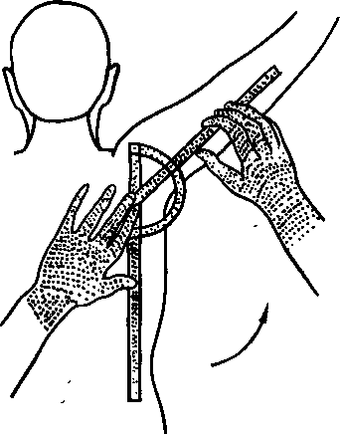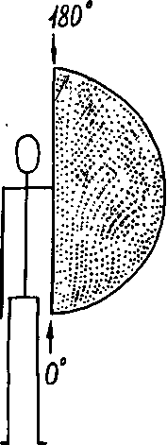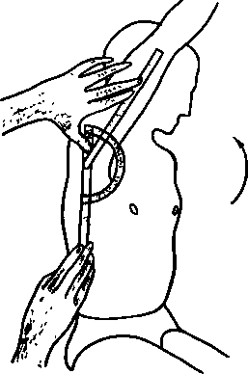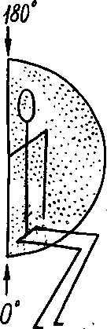
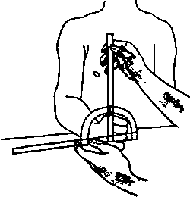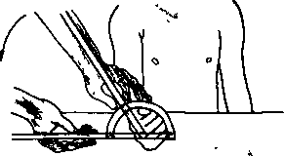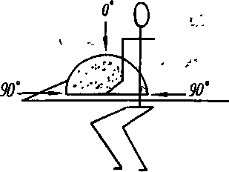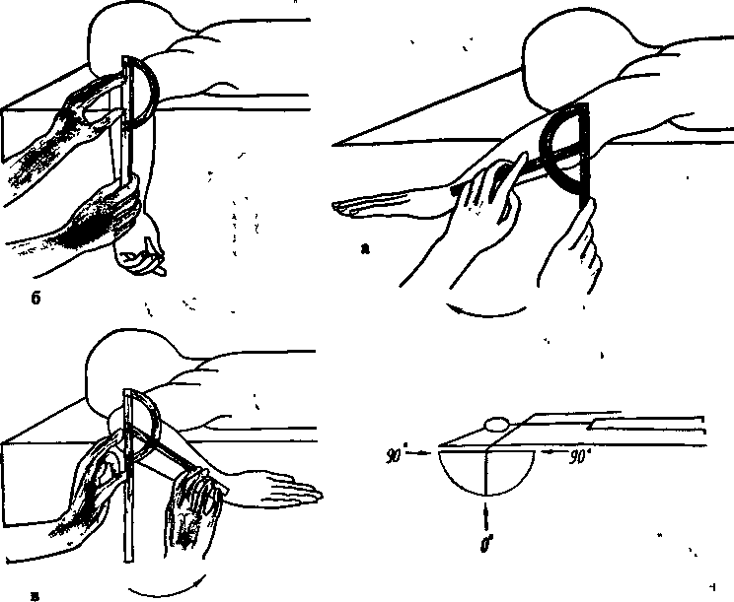
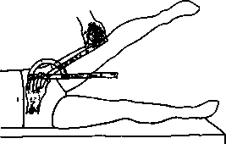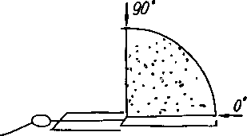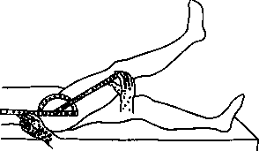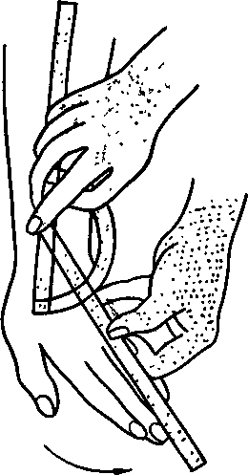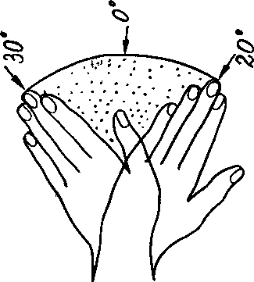
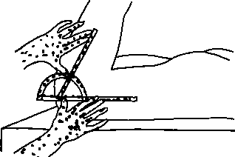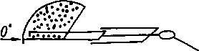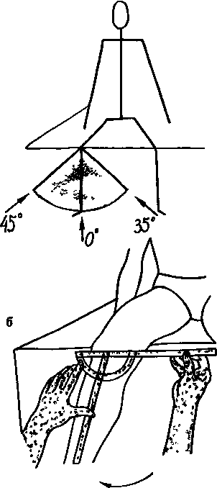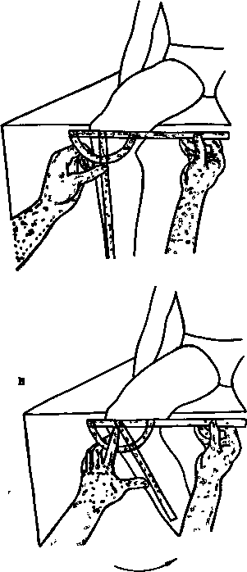
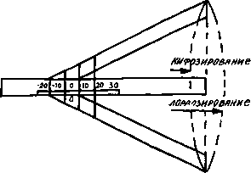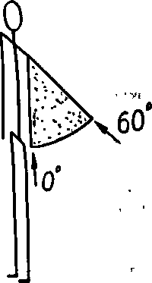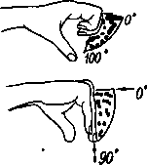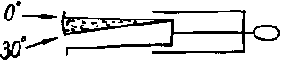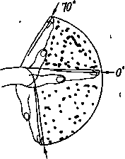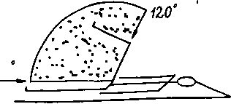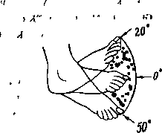
Таблиця 3. ШЕСТИБАЛЬНА ШКАЛА ОЦІНКИ М'ЯЗОВОЇ СИЛИ
Рис. 9. Вимір обсягу розгинання в плечовому суглобів положені хворого сидячи
Рис. 8. Вимір обсягу згинання в плечовому суглобі вположенні хворого сидячи
Рис.11. Вимір обсягу пронації та супинації предпліччя а — вихідне положення , б — вимір обсягу супинації, в — вимір обсягу пронації
Рис. 10. Вимір обсягу внутрішньої і зовнішньої ротації в плечовому суглобі а — вихідне положення, б — вимір обсягу зовнішньої ротації , в — вимір обсягу внутрішньої ротації
Рис. 14. Вимір обсягу відведення в тазостегновому суглобі в положенні хворого лежачи на боці
Рис. 13. Вимір обсягу згинання в тазостегновому суглобі при розгинанні в колінному суглобі
Рис. 12. Вимір обсягу ліктьового відведення в лівому кистьовому суглобі
Рис. 16. Вимір обсягу згинання в колінному суглобі
Рис. 15. Вимір обсягу внутрішньої та зовнішньої ротації в тазостегновому суглобі а — вихідне положення, 6 — вимір обсягу внутрішньої ротації , в — вимір обсягу зовнішньої ротації
Рис. 18. Курвиметр 1 — рухома лінійка
Рис. 17. Схематичне зображення нормального обсягу рухів в деяких суглобах верхньої і нижньоїкінцівки а — розгинання в плечовому суглобі, б — згинання в ліктьовому суглобі; в — згинання і розгинання в променевозап”ястному суглобі г — згинання у 2—5 п“ястно-фалангових суглобах, д — згинання у 2—5 міжфалангових суглобах, е — приведення у тазостегновому суглобі, ж — згинання у тазостегновому суглобі при згинанні у колінному суглобі, з — згинання і розгинання у гомілкостопному суглобі, и — відведення і приведення стопи
(за LBraddom.1996; М.Вейсс.1986)

Бал | Характеристика сили м'яза | Співвідношення сили ураженого і здорового м'язів у% | Ступінь парезу
5 | Рух у повному обсязі під дією сили ваги з максимальною зовнішньою протидією | 100 | немає
4 | Рух у повному обсязі під дією сили ваги і при невеликій зовнішній протидії | 75 | легкий
3 | Рух у повному обсязі під дією сили ваги | 50 | помірний
2 | Рух у повному обсязі в умовах розвантаження* | 25 | виражений
1 | Відчуття напруги при спробі довільного руху | 10 | грубий
0 | Відсутність ознак напруги при спробі довільного руху | 0 | параліч

*Під розвантаженням розуміється виключення гравітаційних впливів на кінцівку, а також виключення тиску на працюючі групи м'язів маси тіла. Це досягається виконанням руху в площині, паралельній стосовно землі, зручним розташуванням досліджуваної кінцівки на руці обстежуваного або на ковзній поверхні чи площадці з роликовими коліщатами.

Таблиця 4. М'ЯЗОВІ ГРУПИ, ЩО БЕРУТЬ УЧАСТЬ В ОСНОВНИХ РУХАХ, І ЇХНЄ ТЕСТУВАННЯ
(за L.Braddom.1996)
Рух | М'язи | Іннервація | Тест
РУХИ В ПЛЕЧОВОМУ СУГЛОБІ
Згинан  ня | M.deltoideus, передня порція  М. pectoral is major, ключична порція  М. biceps brachii M.coracobrachialis | N.axillaris, C5.C6  N n.pectorales medialis et lateralis, C5-T1  N . musculocutaneus , C5.C6  N . musculocutaneus , C5.C6.C7 | Рука зігнута в плечовому суглобі (90)° і ліктьовому суглобі. Дослідник намагається розігнути руку в плечовому суглобі, додаючи зусилля до дистального відділу плеча (мал. 19)
Розгинання | М deltoideus, задня порція  M.latissimus dorsi  M.teres major | N.axillaris, C5.C6  N thoracodorsahs С6.С7.С8  N subscapularis, нижня порція С5.С6 | Рука розігнута в ліктьовому суглобі, розгинання в плечовому суглобі 45°. Дослідник намагається зігнути руку в плечовому суглобі, додаючи зусилля до дистальної частини плечової кісти (мал. 20)
Вівдедення | M.deltoideus, середня порція  M.supra-spinatus | N axillans, C5.C6  N.suprascapularis, C5.C6 | Рука знаходиться в положенні відведення 90° у плечовому суглобі. Дослідник намагається додати руці положення приведення, додаючи зусилля до дистального відділу плечової кісти (мал. 21)
Приведення | M. pectoral is major  M.latissimus dorsi  M.teres major | N n pectorales medialis et laterahs,C5-T1  N.thoracodorsahs С6.С7.С8  N.subscapulans, C5.C6 | Рука опущена вздовж тулуба. Дослідник намагається відвести руку, додаючи зусилля до дистального відділу плеча (мал. 22)
Внутрішня ротація | M.subscapularis  M.pectoralis major  M.latissimus dorsi M.deltoideus M.teres major | N.subscapularis, C5.C6  N n pectorales medialis et lateralis .C5-T1  N.thoracodorsalis С6.С7.С8  N.axillaris, C5.C6  N.subscapularis, C5.C6 | Рука відведена в плечовому суглобі під кутом 90° при повній внутрішній ротації і згинанні в ліктьовому суглобі 90°. Дослідник намагається додати руці положення зовнішньої ротації, додаючи зусилля до дистального відділу передпліччя (мал. 23)
Зовніш  ня ротація | M.infraspinatus  M.teres major  M.deltoideus, задня порція | N.suprascapularis,  C5.C6  N.axillaris,C5.C6  N.axillaris,C5,C6 | Рука відведена в плечовому суглобі під кутом 90° при повній зовнішній ротації і згинанні в ліктьовому суглобі 90°. Дослідник намагається додати руці положення внутрішньої ротації, додаючи зусилля до дистального відділу передпліччя (мал. 24)

РУХИ В ЛІКТЬОВОМУ СУГЛОБІ
Згинання | М.biceps brachii  M.brachialis  M.brachioradialis | N.musculocutaneus,  C5.C6  N.musculocutaneus,  C5.C6  N radialis,C5,C6 | Рука зігнута в ліктьовому суглобі під кутом 90°. Дослідник намагається розігнути руку, додаючи зусилля до дистального відділу передпліччя. У залежності від положення передпліччя більш детально досліджується та чи інша з 3-х м'язів. При повній супінації передпліччя основним м'язом, що здійснює згинання в ліктьовому суглобі, є М.biceps brachii (рис. 25), за повною пронацією передпліччя — M.brachialis, у нейтральному між пронацєю і супінацією положенні — M.brachioradialis
Розгинання | М.triceps brachii | N.radiahs, C6.C7.C8 | Рука знаходиться в положенні незначного згинання (до 30°) у ліктьовому суглобі. Дослідник намагається зігнути руку в ліктьовому суглобі, додаючи зусилля до дистального відділу передпліччя (рис. 26)

РУХИ ПЕРЕДПЛІЧЧЯ
Пронація | M.pronator quadratus  M.pronator teres | N medianus (ramus  anterior mterosseus),  C7.C8.T1  N.medianus, C6.C7 | Передпліччя в положенні повної пронації. Дослідник намагається супінувати передпліччя, додаючи зусилля до його дистальної частини. При згинанні в ліктьовому суглобі під кутом 90° основним пронатором передпліччя є M.pronator teres (рис. 27), при повному згинанні в ліктьовому суглобі — M.pronator quadratus
Супіна  ція | M.supinator М.biceps brachii | N.radialis, C5.C6  N.musculocutaneus, C5.C6 | Оскільки М.biceps brachii можна тестувати при згинанні в ліктьовому суглобі, у даному випадку важливо визначити функцію M.supinator. Для цього роблять повне згинання в ліктьовому суглобі і повній супінації передпліччя; в такім положенні біцепс не буде брати участь у русі супінації передпліччя. Дослідник намагається пронувати передпліччя, додаючи зусилля до дистальної частини передпліччя (рис. 28)

РУХИ В КИСТЬОВОМУ СУГЛОБІ
Згинання | M.flexor carpi radialis  M.flexor carpi ulnaris | N.medianus, C6, C7  N.ulnans, C8. T1 | Кисть знаходиться в нейтральному між променевою і ліктьовою девіацією положенні, повне згинання в кистьовому суглобі, пальці розігнуті. Дослідник намагається розігнути кисть, додаючи зусилля до області середини долоні. Для виборчого тестуванні M.flexor carpi radialis кисть повинна знаходитися в положенні повного згинання і променевий девіації. Дослідник намагається розігнути кисть і відвести її в ліктьову сторону (рис. 29). Для виборчого тестуванні М flexor carpi ulnaris кисть повинна знаходитися в положенні повного згинання і ліктьовий девіації. Дослідник намагається розігнути кисть і відвести її в променеву сторону.
Розгинання | М.extensor carpi radial is longus  M.extensor carpi radialis brevis  M.extensor carpi ulnaris | N.radialis,C6,C7  N.radialis,C6,C7  N.radialis,C6,C7,C8 | Кисть знаходиться в нейтральному між променевою і ліктьовою девіацєю положенні, повне розгинання в кистьовому суглобі, пальці розігнуті. Дослідник намагається зігнути кисть, додаючи зусилля до тилу кисті (рис. 30). Для виборчого тестуванні M.extensor carpi radialis longus кисть повинна знаходитися в положенні повного розгинання і променевий девіації. Дослідник намагається зігнути кисть і відвести її в ліктьову сторону. Для виборчого тестуванні М.extensor carpi ulnaris кисть повинна знаходитися в положенні повного розгинання і ліктьової девіації. Дослідник намагається зігнути кисть і відвести її в променеву сторону. Вибіркове тестування М extensor carpi radialis brevis утруднене, оскільки сухожилля цього м'яза розташовується по середній лінії зап'ястя.

РУХИ ПАЛЬЦІВ КИСТІ
Відведення I пальця | М.abductor pollicis brevis  М.abductor pollicis longus  M.extensor pollicis brevis | N.medianus, C8.T1  N.radialis, C6.C7  N.radialis, C6.C7 | Перший палець відведений і розташований перпендикулярно до площини долоні. Дослідник намагається привести палець до долоні, додаючи зусилля до основної фаланги пальця.
Опозиція I пальця | M.opponens pollicis  М.flexor pollicis brevis  M.abductor pollicis brevis | N.medianus,C8,T1  N.ulnaris (глибока голівка), С8.Т1  N medianus (поверхнева голівка), С8.Т1 N.medianus,C8,T1 | Палець у положенні опозиції. Дослідник намагається повернути палець в анатомічне положення, додаючи зусилля до основної фаланги пальця.
Згинання II—V пальців | М.flexor digitorum superficialis  М.flexor digitorum profundus  M.m.lumbricales  M.m.interossei | N.medianus,C7,C8,T1  N.medianus  (латеральна порція), C7.C8J1  N.ulnaris (медіальна порція), С8.Т1 N.medianus (дві латеральних), С7,С8,Т1  N.ulnaris (дві медіальних),С8.Т1 N.ulnaris, C8.T1 | Сухожилля глибокого згинача пальців прикріплюються до дистальних фаланг, поверхневого згинача — до середніх фаланг. Тому М flexor digitorum profundus тестується при спробі розгинання дистальних фаланг, що знаходяться в положенні згинання, II-V пальців при фіксації проксимальних і середніх фаланг у розігнутому стані (рис. 31а). При розгинанні зігнутих середніх фаланг тестуються одночасно М flexor digitorum profundus і М flexor digitorum superficialis (рис. 31б).Основними м'язами, що здійснюють згинання II—IV пальців у п“ястнофалангових суглобах є mm.lumbncales і mm.interossei. Для тестування цих м'язів дослідник намагається розігнути пальці, зігнуті в п“ястнофалангових суглобах. Основними згиначами в п“ястнофаланговому суглобі V пальця є М.m.flexor і abductor digiti minimi; вони тестуються шляхом розгинання зігнутого в даному суглобі V пальця.
Розгинання II— V пальців | М.extensor digitorum  М. extensor indicis  M.extensor digitiminimi | N.radialis, С6.C7.C8  N radialis, C7.C8  N.radialis, С6.C7.C8 | II— V пальці розігнуті, кисть знаходиться в нейтральному положенні між супінацією і пронацією. Дослідник намагається зігнути кожний з пальців, додаючи зусилля до проксимальних фаланг.
Відведення II— IV пальців і приведення I-V пальців | M.m.interossei dorsales  M.m.interossei palmares | N.ulnaris,C8,T1  N.ulnaris,C8,T1 | Приведення пальців тестується в такий спосіб: дослідник намагається витягти лист папера, утримуваний між пальцями обстежуваного (рис. 32). Відведення тестується шляхом спроб привести кожний з пальців, що знаходяться в положенні відведенні. Слід зазначити, що середній (III) палець може бути тільки відведений (але не приведений), тому що знаходиться по середній лінії.
Відведення  V пальця | M.abductor digitiminimi  M. flexor digitiminimi | N.ulnaris,C8,T1  N.ulnaris,C8.T1 | V палець відведений. Дослідник намагається привести п'ятий палець, додаючи зусилля до основної фаланги пальця.
РУХИ В ТАЗОСТЕГНОВОМУ СУГЛОБІ
Згинання | M.iliacus  M.psoas  M. tensor fasciae latae  M.rectus femoris  M pectmeus  M. adductor longus  M. adductor brevis  M. adductor magnus | N.femoralis, L2.L3.L4  Pl.lumbalis. L2.L3.L4  N. gluteus superior, L4.L5.S1  N.femoralis, L2.L3.L4  N.femoralis/  N.obturatorius, L2.L3  N.obturatorius, L2.L3.L4 | Положення обстежуваного — лежачи на спині, нога зігнута в тазостегновому і розігнута в колінному суглобі. Дослідник намагається розігнути ногу, роблячи тиск на передню поверхню дистального відділу стегна (рис. 33). Основний м'яз, що бере участь у згинанні стегна — M.iliopsoas.
Розгинання | M gluteus maximus | N. gluteus inferior, L5.S1.S2 | Положення обстежуваного лежачи на животі, нога зігнута в колінному суглобі (90)° і розігнута в тазостегновому суглобі. Дослідник намагається зігнути ногу в тазостегновому суглобі, роблячи тиск на задню поверхню стегна в його дистальному відділі (рис. 34)
Відведення | M.gluteus medius  M.gluteus minimus  M. tensor fasciaelatae | N. gluteus superior, L4.L5.S1  N. gluteus superior, L4.L5.S1  N. gluteus superior, L4.L5.S1 | Положення обстежуваного — лежачи на боці, нога відведена в тазостегновому суглобі. Дослідник намагається привести ногу, роблячи тиск на бічну поверхню дистального відділу стегна (рис.. 35). Тестування можна зробити й у положенні хворого сидячи (з розведеними коліньми; дослідник намагається привести стегно, додаючи зусилля до дистального відділу стегна з латеральної сторони
Приведення | М. adductor brevis М.adductor longus М.adductor magnus | N.obturatorius, L2,L3,L4 N.obturatorius, L2.L3 N.obturatorius, L3.L4 | Положення обстежуваного — лежачи на боці. Нога, що знаходиться зверху, утримується дослідником у положенні відведення; обстежуваного просять привести ногу, що лежить нижче (рух назустріч відведеній нозі, що лежить вище), а дослідник перешкоджає цьому, додаючи зусилля до дистального відділу стегна з медіальної сторони (рис.. 36). Можна проводити тестування й у положенні хворого сидячи, коліна зведені. Дослідник намагається відвести стегно, додаючи зусилля до дистального відділу стегна з медіальної сторони (більш простий, але менш точний варіант).
Внутрішня ротація | М.tensor fasciae latae  Pectіneus  M.gluteus minimus | N.gluteus superior, L4.L5.S1  N.femoralis/ N.obturatorius, L2.L3  N.gluteus superior,  L4.L5.S1 | Обстежуваний лежить на животі чи сидить, стегно обстежуваної ноги — у положенні внутрішньої ротації, нога зігнута в колінному суглобі (90°). Дослідник однією рукою фіксує колінний суглоб, іншої намагається зробити зовнішню ротацію стегна, роблячи тиск на латеральну поверхню дистального відділу гомілки (рис. 37)
Зовніш  ня ротація | M.gluteus maximus M.piriformis  M.gemelli superior  M.obturatorius internus  M.gemelli inferior M.quadratus femoris | N.gluteus inferior  L5.S1.S2,  r.r.musculares,  S1.S2  r.r.muskulares,  L5.S1.S2  r.r.musculares, L4,L5,S1 | Обстежуваний або лежить на животі, або сидить, стегно обстежуваної ноги — у положенні зовнішньої ротації, нога зігнута в колінному суглобі (90°). Дослідник однією рукою фіксує колінний суглоб, іншої намагається зробити внутрішню ротацію стегна, роблячи тиск на медіальну поверхню дистального відділу гомілки (рис.. 38)

РУХИ В КОЛІННОМУ СУГЛОБІ
Згинання | M.semitendinosus  M.semimembra-nosus  М.biceps femoris | N.ischiadicus,L5,S1  N.ischiadicus,L5,S1  N.ischiadicus,L5,S1 | Положення обстежуваного — сидячи чи лежачи на животі, згинання в колінних суглобах 90°. Дослідник намагається розігнути ногу в колінному суглобі, роблячи тиск на задню поверхню гомілки (рис. 39)
Розгинання | М.quadriceps femoris | N.femoralis, L2,L3,L4 | Обстежуваний знаходиться в положенні сидячи чи лежачи на животі. Нога зігнута в колінному суглобі під кутом близько 30°. Дослідник намагається зігнути ногу в колінному суглобі, додаючи тиск до передньої поверхні гомілки (рис. 40)

РУХИ В ГОМІЛКОВОСТОПНОМУ СУГЛОБІ
Тильне згинання | M.tibialis anterior  М.extensor digitorum longus  М. extensor hallucis longus | N.peroneus, глибока галузь, L4.L5.S1  N.peroneus, глибока галузь, L4,L5,S1  N.peroneus, глибока галузь, L4.L5.S1 | Стопа знаходиться в нейтральному між внутрішнім і зовнішнім відведенням положенні, у позиції тильного згинання. Дослідник намагається здійснити підошовне згинання стопи, роблячи тиск на тильну поверхню стопи (рис. 41). Для виборчого тестування M tibialis anterior стопі додають вихідне положення внутрішнього відведення і тильного згинання в гомілковостопному суглобі, дослідник намагається здійснити відведення і підошовне згинання стопи. Для виборчого тестування M.extensor digitorum longus стопі додають вихідне положення зовнішнього відведення і тильного згинання в гомілковостопному суглобі, дослідник намагається здійснити приведення і підошовне згинання стопи.
Підошовне згинання | M.gastrocnemi us  M.soleus | N.tibialis, S1,S2  N.tibialis, S1.S2 | Стопа знаходиться в нейтральному між внутрішнім і зовнішнім відведенням положенні, у позиції підошовного згинання. Дослідник намагається здійснити тильне згинання стопи, роблячи тиск на підошовну поверхню стопи (рис. 42). Для виборчого тестування M.soleus нозі додають положення згинання в колінному суглобі 90°. Іншим тестом, що дозволяє виявити легкий ступінь слабкості досліджуваних м'язів, є стояння чи ходьба на пальцях стоп.
Приведення стопи | M.tibialis anterior  M.tibialis posterior  M. flexor digitorum longus  M flexor hallucis longus | N.peroneus, L4.L5.S1  N.tibialis, L5.S1  N.tibialis, L5.S1  N.tibialis, L5.S1.S2 | Для виборчого тестування M tibialis anterior робиться приведення і тильне згинання стопи. Дослідник намагається здійснити відведення і підошовне згинання стопи, роблячи тиск на медіальну поверхню стопи. Інші три м'язи тестуються з вихідного положення приведення і підошовного згинання стопи. Дослідник намагається здійснити відведення і тильне згинання стопи, роблячи тиск на її медіальну поверхню
Відведення стопи | M.extensor digitorum longus  M.peroneus longus  M.peroneus brevis | N.peroneus, глибока гілка, L4,L5,S1  N. peroneus , поверхнева гілка, L4,L5,S1  N . peroneus , поверхнева гілка, L4.L5.S1 | Виборче тестування M.extensor digitorum longus робиться при доданні стопі положення відведення і тильного згинання Дослідник намагається здійснити приведення і підошовне згинання стопи, роблячи тиск на латеральну поверхню стопи. M.peroneus longus і M.peroneus brevis роблять відведення і підошовне згинання в гомілковостопному суглобі, їхнє тестування робиться з положення відведення і підошовного згинання, дослідник намагається здійснити приведення і тильне згинання стопи, роблячи тиск на латеральну поверхню стопи.

РУХИ ПАЛЬЦІВ СТОПИ
Розгинання 1 пальця | M.extensor hallucis longus | N peroneus, глибока галузь, L4.L5 | I палець знаходиться в положенні повного розгинання. Дослідник намагається зігнути палець, додаючи зусилля до тильної поверхні першого пальця.
Розгинання II—V пальців | М. extensor digitorum longus  М. extensor digitorum brevis | N.peroneus, глибока гілка, L4.L5  N.peroneus, глибока гілка, L5.S1 | II – V пальці знаходяться в положенні повного розгинання Дослідник намагається зігнути їх, додаючи зусилля до тильної поверхні пальців.
Згинання 1 пальця | M. flexor hallucis longus  M flexor hallucis brevis | N.tibialis,L5,S1,S2  N.plantaris medialis, L5.S1 | I палець знаходиться в положенні повного згинання. Дослідник намагається розігнути палець, додаючи зусилля до підошовної поверхні першого пальця.
Згинання II— V пальців | M.flexor digitorum longus  M.flexor digitorum brevis | N.tibialis, L5.S1  N.plantaris medialis, L5.S1 | II – V пальці знаходяться в положенні повного згинання. Дослідник намагається розігнути їх, додаючи зусилля до тильної поверхні пальців.

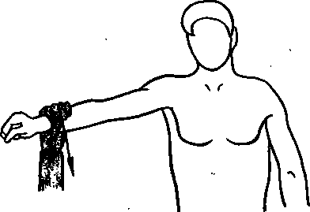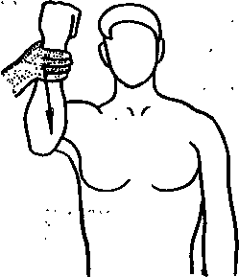
Рис. 21. Тестування групи мязів, що відводять плече.
Рис. 19. Тестування групи мязів-згиначів плеча.

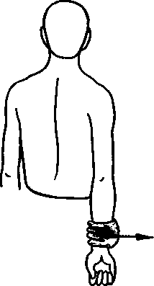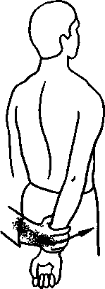
Рис. 22. Тестування групи мязів, що приводять плече
Рис. 20. Тестування групи мязів, що розгинають плече.

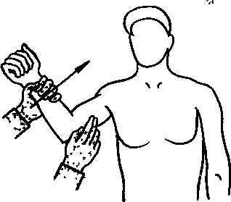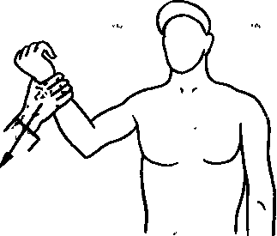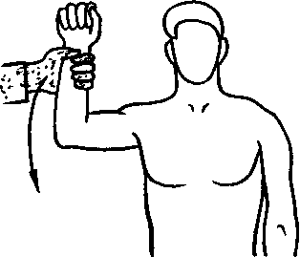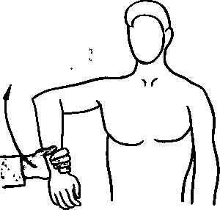
Рис. 26. Тестування сили m. tncepitis brac
Рис. 25. Тестування сили m. bicepitis brac
Рис. 24. Тестування групи мязів, що роблять зовнішню ротацію плеча
Рис. 23. Тестування групи мязів, щороблять внутрішню ротацію плеча
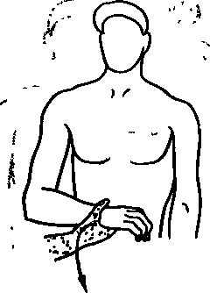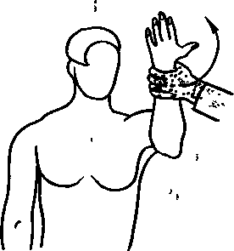
Рис. 27. Тестування групи мязів пронаторів передпліччя-передпліччя
Рис. 28. Тестування групи мязів-супінаторів передпліччя
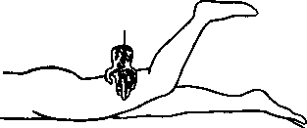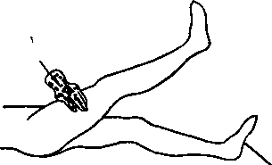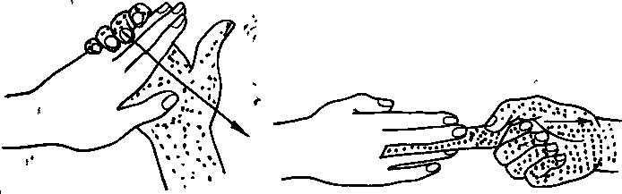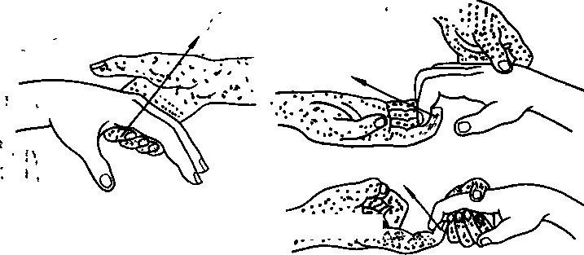
Рис. 34. Тестування сили m.glutei maximi
Рис. 33. Тестування групи мязів-згиначів
Рис. 30. Тестування групи мязів розгиначів
Рис. 32. Тестування мязів, що приводять пальці кисті
Рис. 29. Тестування групи мязів-згиначів кисті
Рис. 31. Тестування сили глибокого (а) і поверхневого (б) згиначів 2—5 пальців кисті
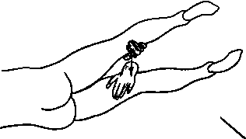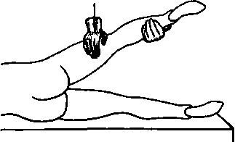
Рис. 36. Тестування групи м’язів, що приводять стегно
Рис. 35. Тестуванря групи м”язів, що відводять стегно

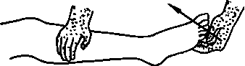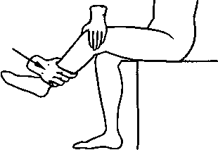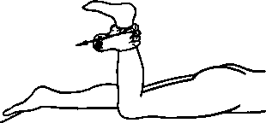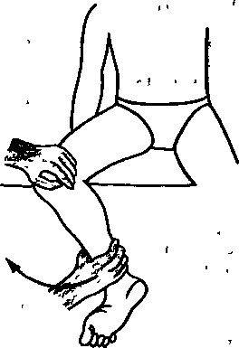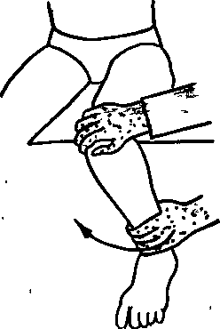
Рис. 42. Тестування групи м’язів, що здійснюють підошвене згибання стопи
Рис. 40. Тестуровання групи м’язів, що разгинають гомілку
Рис. 39. Тестування групи м’язів, що згинають гомілку
Рис. 38. Тестування групи м’язів зовнішніх ротаторів стегна
Рис. 37. Тестування групи м’язів-внутрішніх ротаторів стегна

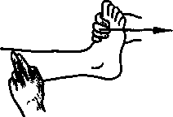
Рис. 41. Тестування групи м’язів, що здійснюють тильне згинання стопи

